PHIẾU HƯỚNG DẪN HỌC SINH TỰ HỌC MÔN LSĐL LỚP 6
Tuần 19
NỘI DUNG | HOẠT ĐỘNG
Tên bài học/ chủ đề - Khối lớp | BÀI 12. LỚP VỎ KHÍ. KHỐI KHÍ. KHÍ ÁP VÀ GIÓ TRÊN TRÁI ĐẤT
Hoạt động 1: Đọc tài liệu và thực hiện các yêu cầu.  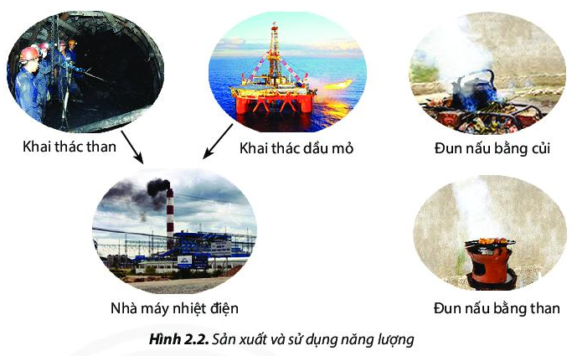 | I. CÁC TẦNG KHÍ QUYỂN VÀ THÀNH PHẦN KHÔNG KHÍ  *HS thảo luận thảo luận theo cặp và trả lời câu hỏi.  1/Khí quyển gồm những tầng nào? Mô tả đặc điểm các tầng khí quyển?  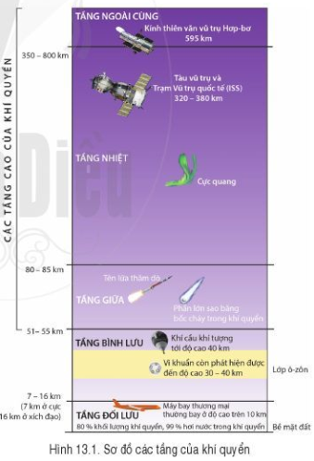  2/Quan sát hình 12.2, hình 12.3 kết hợp với nội dung trong bài, em hãy trả  lời các câu hỏi sau:  - Nêu tỉ lệ các thành phần của không khí?  - Khí oxy và hơi nước có vai trò gì đối với tự nhiên trên Trái Đất?  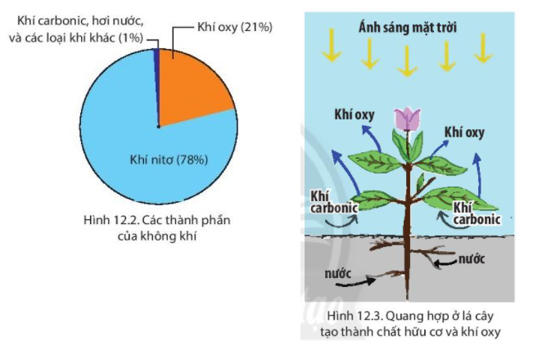  II. KHỐI KHÍ  *GV yêu cầu HS trả lời câu hỏi vào Phiếu học tập : Trình bày nơi hình thành  và đặc điểm của các khối khí theo mẫu sau:  III. KHÍ ÁP VÀ GIÓ TRÊN TRÁI ĐẤT  Dựa vào hình 12.4 a và thông tin trong bài em hãy:  Nhóm 1/ Đọc trị số khí áp khi đang hiển thị trên khí áp kế kim loại?  Nhóm 2/ Trị số ấy là khí áp thấp hay khi áp cao? 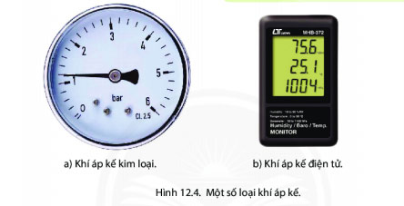  Nhóm 3/ Quan sát hình 12.5, em hãy nêu tên các đai khí áp thấp, đai khí áp cao?  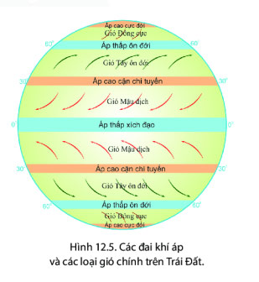  Nhóm 4/ Nêu tên gió và phạm vi hoạt động của các loại gió theo bảng sau:
  Khối khí | Nơi hình thành | Đặc điểm
  Nóng
  Lạnh
  Lục địa
  Đại dương
  Tên gió | Phạm vi hoạt động
Hoạt động 2: Kiểm tra, đánh giá quá trình tự học. | GV hướng dẫn, khuyến khích HS tự thực hành tại nhà với sự trợ giúp của người thân.  I. CÁC TẦNG KHÍ QUYỂN VÀ THÀNH PHẦN KHÔNG KHÍ  1. Các tầng khí quyển  Lớp vỏ khí quyển có 3 tầng:  - Tầng đối lưu: Độ cao 0-16km.  - Tầng bình lưu: Cao 16- 55 km.  - Các tầng cao của khí quyển: Trên 55 km.  2.Thành phần không khí  - Thành phần của không khí bao gồm: Khí Nitơ chiếm 78%, khí ô xi chiếm 21%, hơi nước và các khí khác 1%.  - Lượng hơi nước tuy chiếm tỉ lệ rất nhỏ nhưng nguồn gốc sinh ra các hiện tượng khí tượng như mây, mưa, sương mù...  II. KHỐI KHÍ  III. KHÍ ÁP VÀ GIÓ TRÊN TRÁI ĐẤT  1. Khí áp  - Sức ép của không khí lên bề mặt Trái Đất gọi là khí áp  - Dụng cụ để đo khí áp gọi là khí áp kế.  2. Gió trên Trái Đất
  Khối khí | Nơi hình thành | Đặc điểm
  Nóng | Vùng vĩ độ thấp | Nhiệt độ tương đối cao
  Lạnh | Vùng vĩ độ cao | Nhiệt độ tương đối thấp
  Lục địa | Vùng đất liền | Tương đối khô
  Đại dương | Các biển và đại dương | Độ ẩm lớn
  Tên gió | Phạm vi hoạt động
  Mậu dịch | Thổi từ 30⁰ B và N về Xích đạo.
  Tây ôn đới | Thổi từ 30⁰ B và N, lên 60⁰ B và N
  Đông cực | Thổi từ 90⁰ B và N, về 60⁰ B và N

